IV. КРАНЫ ШАРОВЫЕ

ДЛЯ ПАРА

КРАН ШАРОВОЙ ПОЛНОПРОХОДНОЙ ФЛАНЦЕВЫЙ ДЛЯ ПАРА ТИП WK

модификация WK 4a
Краны шаровые применяются в качестве запорного устройства для отсекания потока рабочей среды.

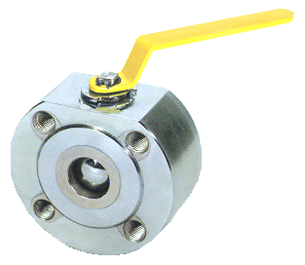
Характеристика
● | диаметр | 15 – 40 мм
● | давление | 1,6 – 4,0 МПа
● | температура | -30 - 250⁰С
● | среда | водяной пар, горячая вода и другие жидкие среды, не оказывающие агрессивного воздействия на материалы шарового крана, без механических примесей и не дающие твердых отложений на шаре и внутренних поверхностях крана.

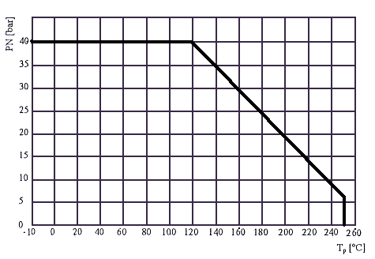
Материалы График температура - давление
 | Наименование | Материалы
1 | Корпус | углеродистая сталь R-35
2 | Шар | нержавеющая сталь X6CrNiTi18-10
3 | Уплотнение шара | PTFE+C
4 | Шток | нержавеющая сталь X30Cr13
5 | Уплотнение штока | PTFE+C
6 | Пружина | пружинная сталь
7 | Ручка | углеродистая сталь St37-2
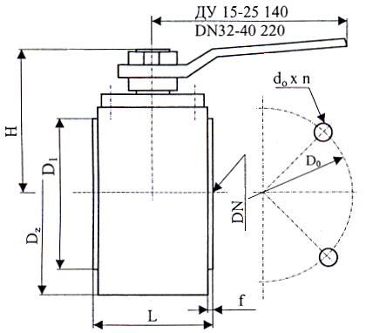

Размеры

DN | PN | D₁ | D₀ | d₀ | n | D_{z} | f | L | H | Масса
мм | МПа | мм |  |  | - | мм |  |  |  | кг
15 | 4,0 | 47 | 65 | 14 | 4 | 95 | 2 | 40 | 70 | 1,5
20 | 4,0 | 58 | 75 | 14 | 4 | 105 | 2 | 55 | 75 | 2,0
25 | 4,0 | 68 | 85 | 14 | 4 | 115 | 2 | 60 | 80 | 4,0
32 | 4,0 | 78 | 100 | 18 | 4 | 140 | 2 | 70 | 100 | 7,5
40 | 4,0 | 88 | 110 | 18 | 4 | 150 | 3 | 75 | 105 | 8,5

КРАН ШАРОВОЙ ПОЛНОПРОХОДНОЙ ФЛАНЦЕВЫЙ ДЛЯ ПАРА ТИП WK

модификация WK 4d
Краны шаровые применяются в качестве запорного устройства для отсекания потока рабочей среды.

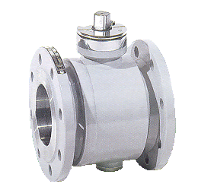
Характеристика
● | диаметр | 15 – 40 мм
● | давление | 1,6 – 4,0 МПа
● | температура | -30 - 250⁰С
● | среда | водяной пар, горячая вода и другие жидкие среды, не оказывающие агрессивного воздействия на материалы шарового крана, без механических примесей и не дающие твердых отложений на шаре и внутренних поверхностях крана.

Материалы График температура - давление
 | Наименование | Материалы
1 | Корпус | углеродистая сталь R-35
2 | Шар | нержавеющая сталь X6CrNiTi18-10
3 | Уплотнение шара | PTFE+C
4 | Шток | нержавеющая сталь X30Cr13
5 | Уплотнение штока | PTFE+C
6 | Пружина | пружинная сталь
7 | Ручка | углеродистая сталь St37-2
Шар с кулисой в подшипниках скольжения с PTFE
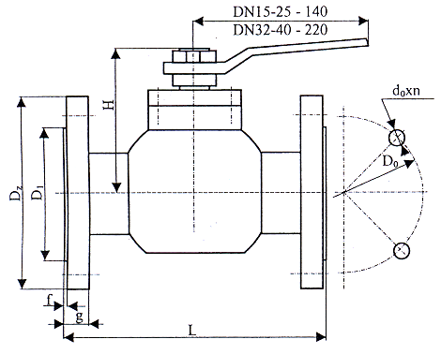

Размеры

DN | PN | D₁ | D₀ | d₀ | n | D_{z} | f | L | H | Масса
мм | МПа | мм |  |  | - | мм |  |  |  | кг
15 | 4,0 | 47 | 65 | 14 | 4 | 95 | 2 | 130 | 70 | 1,5
20 | 4,0 | 58 | 75 | 14 | 4 | 105 | 2 | 150 | 75 | 2,0
25 | 4,0 | 68 | 85 | 14 | 4 | 115 | 2 | 160 | 80 | 4,0
32 | 4,0 | 78 | 100 | 18 | 4 | 140 | 2 | 180 | 100 | 7,5
40 | 4,0 | 88 | 110 | 18 | 4 | 150 | 3 | 200 | 105 | 8,5

КРАН ШАРОВОЙ ПОЛНОПРОХОДНОЙ ФЛАНЦЕВЫЙ ДЛЯ ПАРА ТИП WK

модификация WK 6а
Краны шаровые применяются в качестве запорного устройства для отсекания потока рабочей среды.

Характеристика
● | диаметр | 50 – 200 мм
● | давление | 1,6 – 4,0 МПа
● | температура | -30 - 250⁰С
● | среда | водяной пар, горячая вода и другие жидкие среды, не оказывающие агрессивного воздействия на материалы шарового крана, без механических примесей и не дающие твердых отложений на шаре и внутренних поверхностях крана.

Материалы График температура - давление
 | Наименование | Материалы
1 | Корпус | углеродистая сталь R-35
2 | Шар | нержавеющая сталь X6CrNiTi18-10
3 | Уплотнение шара | PTFE+C
4 | Шток | нержавеющая сталь X30Cr13
5 | Уплотнение штока | PTFE+C
6 | Пружина | пружинная сталь
7 | Корпус | углеродистая сталь R-35
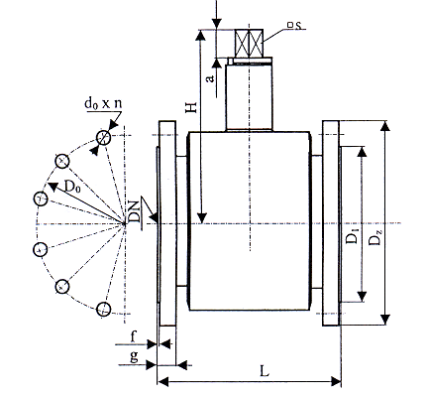
Шар с кулисой в подшипниках скольжения с PTFE

Размеры

DN | PN | D₁ | D₀ | d₀ | n | D_{z} | g | f | L | H | a | S | Масса
мм | МПа | мм |  |  | - | мм |  |  |  |  |  |  | кг
50 | 1,6-4,0 | 102 | 125 | 18 | 4 | 165 | 20 | 3 | 150 | 125 | 25 | 20 | 9,5
65 | 1,6 | 122 | 145 | 18 | 4 | 185 | 20 | 3 | 170 | 160 | 25 | 20 | 12,7
65 | 2,5-4,0 | 122 | 145 | 18 | 8 | 185 | 22 | 3 | 170 | 160 | 25 | 20 | 12,7
80 | 1,6 | 133 | 160 | 18 | 8 | 200 | 22 | 3 | 180 | 165 | 25 | 20 | 17,8
80 | 2,5-4,0 | 133 | 160 | 18 | 8 | 200 | 24 | 3 | 180 | 165 | 25 | 20 | 17,8
100 | 1,6 | 158 | 180 | 18 | 8 | 220 | 24 | 3 | 190 | 182 | 25 | 20 | 21,5
100 | 2,5-4,0 | 158 | 190 | 22 | 8 | 235 | 24 | 3 | 190 | 182 | 25 | 20 | 21,5
125 | 1,6 | 184 | 210 | 18 | 8 | 250 | 26 | 3 | 260 | 213 | 25 | 25 | ---
125 | 2,5-4,0 | 184 | 220 | 26 | 8 | 270 | 26 | 3 | 260 | 213 | 25 | 25 | ---
150 | 1,6 | 212 | 240 | 22 | 8 | 285 | 26 | 3 | 350 | 236 | 25 | 25 | 55,0
150 | 2,5-4,0 | 212 | 250 | 26 | 8 | 300 | 28 | 3 | 350 | 236 | 25 | 25 | 55,0
200 | 1,6 | 268 | 295 | 22 | 12 | 340 | 30 | 3 | 400 | 273 | 25 | 25 | ---
200 | 2,5-4,0 | 285 | 320 | 30 | 12 | 375 | 34 | 3 | 400 | 273 | 25 | 25 | ---

длина ручки 220 мм

КРАН ШАРОВОЙ ПОЛНОПРОХОДНОЙ ФЛАНЦЕВЫЙ ДЛЯ ПАРА ТИП WK

модификация WK 6а
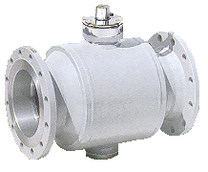
Краны шаровые применяются в качестве запорного устройства для отсекания потока рабочей среды.

Характеристика
● | диаметр | 250 мм
● | давление | 1,6 – 2,5 МПа
● | температура | -30 - 250⁰С
● | среда | водяной пар, горячая вода и другие жидкие среды, не оказывающие агрессивного воздействия на материалы шарового крана, без механических примесей и не дающие твердых отложений на шаре и внутренних поверхностях крана.

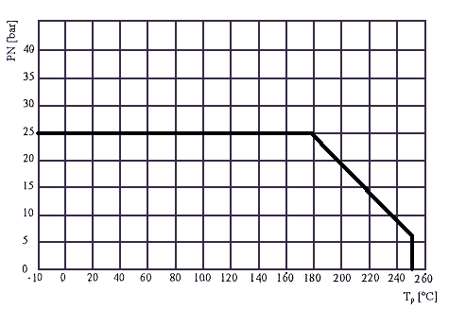
Материалы График температура - давление
 | Наименование | Материалы
1 | Корпус | углеродистая сталь R-35
2 | Шар | нержавеющая сталь X6CrNiTi18-10
3 | Уплотнение шара | PTFE+C
4 | Шток | нержавеющая сталь X30Cr13
5 | Уплотнение штока | PTFE+C
6 | Пружина | пружинная сталь
7 | Корпус | углеродистая сталь R-35
Шар с кулисой в подшипниках скольжения с PTFE

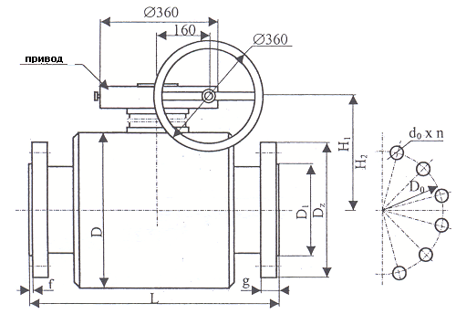

Размеры

DN | PN | D₁ | D₀ | d₀ | n | D_{z} | D | g | f | L | H₁
мм | МПа | мм |  |  | - | мм
250 | 1,6 | 320 | 355 | 26 | 12 | 405 | 452 | 26 | 3 | 530 | 325
250 | 2,5 | 355 | 370 | 30 | 12 | 425 | 452 | 30 | 3 | 530 | 325
Н₂ колонка* - размеры удлинительных колонок и редукторов к ним подбираются индивидуально.

КРАН ШАРОВОЙ ПОЛНОПРОХОДНОЙ ПОД СВАРКУ ДЛЯ ПАРА ТИП WK

модификация WK 4с
Краны шаровые применяются в качестве запорного устройства для отсекания потока рабочей среды.

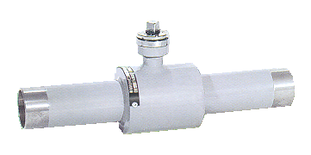
Характеристика
● | диаметр | 15 – 40 мм
● | давление | 1,6 - 4,0 МПа
● | температура | -30 - 250⁰С
● | среда | водяной пар, горячая вода и другие жидкие среды, не оказывающие агрессивного воздействия на материалы шарового крана, без механических примесей и не дающие твердых отложений на шаре и внутренних поверхностях крана.

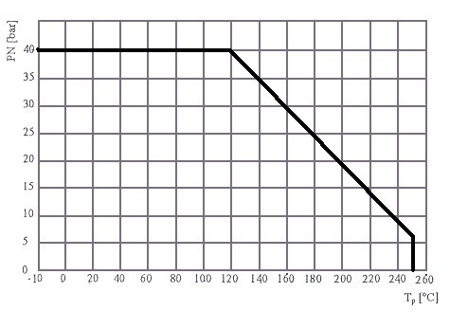
Материалы График температура - давление
 | Наименование | Материалы
1 | Корпус | углеродистая сталь R-35
2 | Шар | нержавеющая сталь X6CrNiTi18-10
3 | Уплотнение шара | PTFE+C
4 | Шток | нержавеющая сталь X30Cr13
5 | Уплотнение штока | PTFE+C
6 | Пружина | пружинная сталь
7 | Ручка | углеродистая сталь St37-2
Шар с кулисой в подшипниках скольжения с PTFE

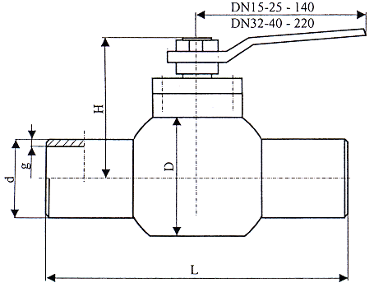

Размеры

DN | PN | D | d | g | L | H | Масса
мм | МПа | мм |  |  |  |  |  | кг
15 | 4,0 | 60 | 20 | 2,6 | 130 | 70 | 0,9
20 | 4,0 | 70 | 26,9 | 2,6 | 150 | 75 | 1,2
25 | 4,0 | 75 | 33,7 | 3,6 | 160 | 80 | 2,5
32 | 4,0 | 80 | 42,4 | 3,6 | 180 | 100 | 3,8
40 | 4,0 | 85 | 48,3 | 3,6 | 200 | 105 | 4,5

КРАН ШАРОВОЙ ПОЛНОПРОХОДНОЙ ПОД СВАРКУ ДЛЯ ПАРА ТИП WK

модификация WK 6с
Краны шаровые применяются в качестве запорного устройства для отсекания потока рабочей среды.

Характеристика
● | диаметр | 50 – 200 мм
● | давление | 1,6 – 4,0 МПа
● | температура | -30 - 250⁰С
● | среда | водяной пар, горячая вода и другие жидкие среды, не оказывающие агрессивного воздействия на материалы шарового крана, без механических примесей и не дающие твердых отложений на шаре и внутренних поверхностях крана.

Материалы График температура - давление
 | Наименование | Материалы
1 | Корпус | углеродистая сталь R-35
2 | Шар | нержавеющая сталь X6CrNiTi18-10
3 | Уплотнение шара | PTFE+C
4 | Шток | нержавеющая сталь X30Cr13
5 | Уплотнение штока | PTFE+C
6 | Пружина | пружинная сталь
Шар с кулисой в подшипниках скольжения с PTFE
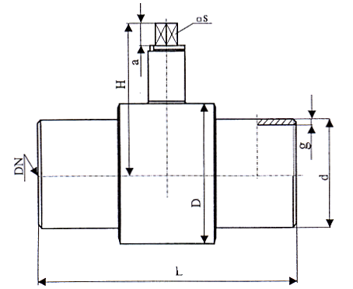

Размеры

DN | PN | D | d | g | L | Н | а | s | Масса
мм | МПа | мм |  |  |  |  |  |  | кг
50 | 4,0 | 95 | 57 | 4 | 450 | 125 | 25 | 20 | 8,5
65 | 4,0 | 114 | 76,1 | 5 | 500 | 160 | 25 | 20 | 12,5
80 | 4,0 | 133 | 88,9 | 5,6 | 510 | 165 | 25 | 20 | 17,5
100 | 4,0 | 168 | 108 | 5,6 | 520 | 182 | 25 | 20 | 21,0
125 | 4,0 | 194 | 133 | 6,3 | 525 | 213 | 25 | 25 | ---
150 | 4,0 | 244 | 168,8 | 8 | 550 | 236 | 25 | 25 | 55,0
200 | 4,0 | 324 | 219,1 | 8 | 650 | 273 | 25 | 25 | ---

длина ручки 220 мм

КРАН ШАРОВОЙ ПОЛНОПРОХОДНОЙ ПОД СВАРКУ ДЛЯ ПАРА ТИП WK

модификация WK 6с
Краны шаровые применяются в качестве запорного устройства для отсекания потока рабочей среды.

Характеристика
● | диаметр | 250 мм
● | давление | 1,6 – 2,5 МПа
● | температура | -30 - 250⁰С
● | среда | водяной пар, горячая вода и другие жидкие среды, не оказывающие агрессивного воздействия на материалы шарового крана, без механических примесей и не дающие твердых отложений на шаре и внутренних поверхностях крана.

Материалы График температура - давление
 | Наименование | Материалы
1 | Корпус | углеродистая сталь R-35
2 | Шар | нержавеющая сталь X6CrNiTi18-10
3 | Уплотнение шара | PTFE+C
4 | Шток | нержавеющая сталь X30Cr13
5 | Уплотнение штока | PTFE+C
6 | Пружина | пружинная сталь
Шар с кулисой в подшипниках скольжения с PTFE

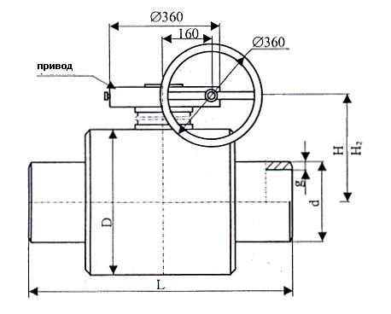

Размеры

DN | PN | D | d | g | L | Н
мм | МПа | мм
250 | 1,6 | 452 | 273 | 7,1 | 775 | 325
250 | 2,5 | 452 | 273 | 10 | 775 | 325

Н₂ колонка* - размеры удлинительных колонок и редукторов к ним подбираются индивидуально.

